Муниципальное образовательное учреждение

«Берсеневская средняя общеобразовательная школа»

**«Богатство родного края в упражнениях по русскому языку»**

**Выполнил:**

Ученик 3 класса

МОУ «Берсеневская СОШ»

Дёмкин Дмитрий Валерьевич

**Руководитель:**

Учитель нач.классов

МОУ «Берсеневская СОШ»

Дроздова Н.В.

**Лямбирь 2024**

**МОУ «Берсеневская средняя общеобразовательная школа»**

**Лямбирского муниципального района Республики Мордовия**

**Директор школы:** Мишкина Лариса Александровна

431520, Республика Мордовия,

Лямбирский район,

С. Берсеневка,

ул. Пролетарская, д. 15,

Тел: 8-(241) 2-86-34

Адрес электронной почты :

[bersеnevka@bk.ru](mailto:bersеnevka@bk.ru)

**Автор работы:**

Дёмкин Дмитрий Валерьевич

**Руководитель работы:**

Дроздова Наталья Владиславовна,

учитель начальных классов

**ОГЛАВЛЕНИЕ**

**Введение…………….**……………………………………..…………..….4

I.Содержание предмета……………………………………...…..………..6

1.1 Текст – это единица речи……………………………….…………....7

1.2 Задания при работе с текстом краеведческой направленности……8

II. **Опытно-экспериментальная работа. Анкетирование учащихся…………………………………………………**……………….12

З**аключение**……………………………………………….........................13

**Список использованной литературы** …………………................…...14

**Приложение** ………………………………………………………………15

**ВВЕДЕНИЕ**

Богатство и разнообразие литературного языка требует тщательного и серьёзного изучения. Начинается оно на уроках русского языка и литературы. Чтобы вызвать интерес учащихся к предмету, мы ищем новые пути и используем в своей работе материалы краеведения. Самостоятельность изучения, умение сопоставлять, делать выводы – это те необходимые навыки, которые получают учащиеся, знакомясь с историей родного края.

    Становление истинного патриота, воспитание любви к Родине начинается с малого: умения по достоинству оценить, дорожить и гордиться своим родным краем. Местный материал очень удобен для анализа, полезен при записи различного рода примеров, в то же время помогает учащимся осознать свой гражданский долг и полюбить родной край.

В условиях современного социума все большее значение приобретает высокая интеллектуальная подготовка подрастающего поколения. Немаловажное значение на современном этапе для развития интеллектуальных возможностей обучающихся, систематической и целенаправленной ориентировки их на активное мотивированное овладение системой знаний и способов деятельности, по моему мнению, приобретает краеведение – всестороннее изучение родного края.

Человеку очень важно ощущать себя звеном в цепи поколений, в цепи жизни. Надо только воспитать в подрастающем гражданине эту потребность видеть себя как продолжателя дела своего поколения, своей семьи, своего отца. Необходимо объяснить, растущему человеку, что его жизнь маленькая частица жизни фамилии, рода, страны, мира.

На уроках русского языка и литературы важно систематически обращать внимание на вопросы патриотического воспитания, так как это одна из главных задач нашего дня. Для каждого ученика важно знать свой родной край, его историю, культуру, природу. Глубокое знакомство с историей и литературой родного края способствует воспитанию истинного гражданина.

Использование краеведческих материалов в учебном процессе способствует развитию интереса к предмету, расширяет кругозор, формирует навыки речевой культуры, активизирует познавательную активность обучающихся. В этом отношении большим подспорьем являются выпущенные книги об истории Республики Мордовия. Это кладовая дидактических материалов. На страницах этих книг имеется немало компактной полезной информации об истории, культуре, памятниках природы, известных людях нашего края, что дает возможность использовать материалы как на уроках, так и во внеурочной деятельности. Это дает учащимся повод не только почувствовать гордость за “малую Родину”, но и повысить интерес к получению новых знаний о своем крае, обратившись затем и к другим, более обширным источникам.

   Краеведческий материал позволяет сделать уроки более доступными, живыми, пробуждает в учениках живой интерес к жизни родного края.

**Актуальность исследования:** собраны, обработаны и экспериментально апробированы тестовые задания по русскому языку с использованием краеведческого материала.

**Цель работы:** обобщить и систематизировать накопленный краеведческий материал по использованию текстов как особый метод обучения русскому языку, привитию любви к родному краю.

**Задачи исследования:**

- из всей массы имеющихся материалов отобрать такие тексты, которые могут быть использованы при закреплении любой темы русского языка;

- составить к текстам задания, направленные на формирование определённых навыков;

- сделать презентацию, содержащую основные этапы нашей работы.

**Объект исследования:**

**Предмет исследования**: упражнения, составленные на основе краеведческого материала.

**Методы исследования**: анализ литературы и Интернет-ресурсов; обобщение информации об истории родного края, используя ресурсы

школьной библиотеки и другие информационные источники; работа с упражнениями из школьного курса; наблюдение.

**Гипотеза исследования**: знание истории родного края поможет в развитии

умений выполнять задания по разным темам русского языка.

**Теоретическая и практическая значимость**: в данной работе я хочу как можно больше узнать о родном крае; научиться выполнять задания, используя собранные данные; результаты исследовательской работы можно

использовать на уроках русского языка.

**I. СОДЕРЖАНИЕ УЧЕБНОГО ПРЕДМЕТА**

**Развитие речи**

Составление устного рассказа по репродукции картины. Составление устного рассказа с опорой на личные наблюдения и на вопросы.

**Текст и предложение**

Работа с предложением и текстом. Текст. Признаки текста: смысловое единство предложений в тексте; последовательность предложений в тексте; выражение в тексте законченной мысли. Тема текста. Основная мысль. Заглавие текста. Подбор заголовков к предложенным текстам. Типы текстов: описание, повествование, рассуждение, их особенности.

**Лексика**

Повторение и продолжение работы: наблюдение за использованием в речи синонимов, антонимов, устаревших слов.

**Состав слова (морфемика)**

Состав изменяемых слов, выделение в словах с однозначно выделяемыми морфемами окончания, корня, приставки, суффикса.

Основа слова.

Состав неизменяемых слов.

Значение наиболее употребляемых суффиксов изученных частей речи.

**Орфография**

Повторение правил правописания, изученных в 1, 2, 3 классах. Орфографическая зоркость как осознание места возможного возникновения орфографической ошибки; различные способы решения орфографической задачи в зависимости от места орфограммы в слове; контроль при проверке собственных и предложенных текстов.

**Пунктуация**

Знаки препинания в предложениях с однородными членами, соединёнными союзами и, а, но и без союзов.

Знаки препинания в сложном предложении, состоящем из двух простых.

**Морфология**

Части речи самостоятельные и служебные.

* 1. **Текст – это основная единица речи**

В начальной школе одним из важнейших разделов по русскому языку являются разделы «Наша речь» и «Текст». В этих разделах центральное место отводится работе с текстом, овладению совокупностью речевых умений, обеспечивающих восприятие и воспроизведение текста и создание собственных высказываний. В каждом классе работа с текстом, так же как и с предложением, проводится в течении всего учебного года, что обусловлено общей речевой направленностью обучения языку. Фактически на каждом уроке осуществляется работа с текстом в устной или письменной форме, только при этом условии знания по русскому языку находят применение в речи и речь учащихся развивается. В связи с эти 80% упражнений по русскому языку построено на работе с текстом.

Например, в ходе изучения фонетики школьникам можно предлагать для фонетического разбора и транскрибирования слова, фразы, предложения из текстов о родном крае. Изучая морфологию можно также использовать краеведческий материал, например, при изучении собственных и нарицательных имен существительных; распознавании самостоятельных и служебных частей речи; определении времени глаголов. Большие возможности имеет краеведение при изучении раздела «Лексика»: наблюдение за использованием в речи синонимов, антонимов, устаревших слов.

Не обойтись без текста и при изучении раздела «Синтаксис». Предложения, даже сложные, почти никогда не употребляются в речи изолированно. Они связаны с другими предложениями по смыслу и грамматически и, объединяясь с ними, образуют текст. В отличие от предложения, которое позволяет выразить мысль, текст обеспечивает развитие мысли, развитие повествования. Каждое последующее предложение не только повторяет тему предыдущего, но и развивает его мысль, добавляя к высказанному нечто новое, которое сообщается обычно в конце предложения.

Существенным для текста является комплекс признаков. Признаки текста: текст всегда состоит из двух или нескольких предложений; они должны быть связаны по смыслу единством темы; единая мысль и тема должны присутствовать в каждом предложении текста, и каждое последующее предложение должно своим содержанием повторить тему предыдущего и в то же время сообщить что-то новое; в последующем предложении должны присутствовать показатели связи с предыдущим. Чтобы научить школьников созданию текста, в работе по развитию связной речи используются: анализ текстов, в нашей работе краеведческой направленности; составление плана текста. Одна из особенностей указанных приемов состоит в том, что многие из них являются одновременно и предметом обучения (например, составление плана и прием обучения, и способ деятельности школьника, которым он пользуется при создании своего речевого произведения). Вторая особенность этих приемов – в широком сочетании их с таким дидактическим средством, как текст.

**1.2 Задания при работе с текстом**

Задания, которые используются при этом можно условно разделить на пять групп.

1. Задания аналитического характера по готовому тексту. Например, определить основную мысль высказывания, сформулированную автором; найти часть, в которой содержится пример, где дается описание того-то; найти в тексте лишнее; найти часть, которую следовало бы расширить; найти неудачно введенные в тексты цитаты; озаглавить отрывок словами из текста; проследить зависимость употребления языковых средств (от задачи, замысла, высказывания; сопоставить исходный текст с конспектом, что в них общего, чем отличаются и так далее. Например,

***Прочитай текст.***

          Я  подъехал  на  велосипеде  к  небольшому озеру.  Маленькое  озеро  было  усыпано чудесными  цветами.  У  них  большие  плавающие  листья  и  нарядные  шапочки.  Это белые лилии.

       Утром нежная лилия всплывает на поверхности и купается в лучах солнца. Тишь  на  озере,  словно  все  боятся  спугнуть  эту  красоту.  От  лилии  исходит  особый  аромат. Стоит ненастная погода. Лилия весь день проведет под водой. Не жди ее.  Вот такие необыкновенные цветы на воде.

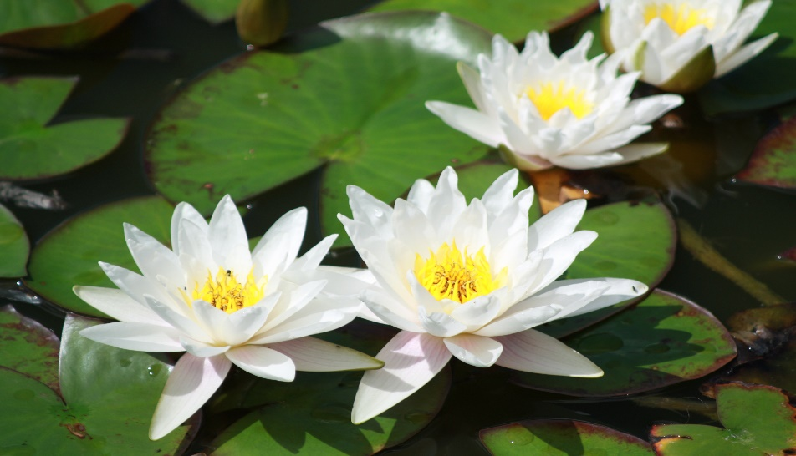

***1.Озаглавь текст, найди часть, в которой дано описание лилиии.***

***2.Выпиши имена прилагательные.***

***3.*** ***Определи  падеж  и род   у имён  прилагательных.***

2. Задания аналитико-синтетического характера по готовому тексту. Эти задания требуют анализа готового текста и создания на его базе элементов текста, но не текста в целом. Например, сформулировать основную мысль автора; озаглавить текст; подобрать эпиграф; составить композиционную схему текста и так далее. Например,

***Прочитай притчу.***

Большие люди

В давние времена люди были совсем другие — высокие, могутные. Через еловые леса пробирались как через большую траву, овражки и буераки, озерца запросто перешагивали.

Как-то сын одного из таких великанов играл-резвился и увидел совсем маленького человечка, пашущего землю. С конем, с плугом. Поставил мальчик человечка вместе с конем и плугом себе на ладонь и долго дивился: откуда такие диковинки? А потом положил их в карман и отнес домой.

Рассказывает отцу; — Когда я играл, нашел вот этого игрушечного человечка, — и показал находку.

Взглянул отец и говорит:

— Сынок, ты его не повреди. Где нашел, туда и отнеси. Это один из тех людей, что будут жить после нас.

Мальчик отнес человечка вместе с лошадью и плугом на прежнее место.

***Ответь на вопросы:***

***1)Какова тема текста?***

***2)Что хотел сказать автор читателю?***

***Выпиши из текста имена прилагательные.***

3. Задания на переработку готового текста в плане его совершенствования. Например, устранить такие-то недочеты в содержании и речевом оформлении высказывания; ввести в текст цитаты, подтверждающие такие-то суждения. Например,

***Прочитай текст несколько раз, постарайся понять, о чем он. Раздели текст на предложения. Раздели слова на слоги в первом предложении. Расставь ударение.***

Я люблю приезжать на каникулы к бабушке в село в Берсеневке очень живописная природа красивые и аккуратные дома возле домов растут рябины клёны берёзы весной зацветают сады и село становится похожим на невесту в белом платье и фате а какой аромат летом можно сходить порыбачить на пруд в центре села стоит памятник погибшим воинам ВОВ за ним ухаживают школьники и жители села на праздники Троица Масленица Пасха устраиваются интересные мероприятия с конкурсами и песнями я люблю свою Берсеневку

4. Задания, требующие создания нового текста на основе данного. Например, изложить подробно, сжато такую-то часть текста или весь текст; подготовить устное сообщение на такую-то тему на основе данного текста; дополнить текст своими рассуждениями по существу обсуждаемого в нем вопроса: записать услышанный рассказ и так далее. Например,

**Знаешь ли ты?**

Республика Мордовия расположена в центральной части Восточно-Европейской равнины. В междуречье Оки и Суры. Площадь республики 26.200 квадратных километров. Население Республики Мордовия-888 тысяч человек, города Саранска-339,5 тысяч человек

***1.К какой части речи относятся числа 26.200, 888, 339?***

***2.Закончи предложения***

***Республика Мордовия расположена в _____________________***

***Площадь республики составляет ________________________________***

5. Задания, требующие создания своего текста. Например, составить тезисы выступления, написать заметку, описать в научном стиле проведенный опыт, написать отзыв о сочинении товарища; подготовить доклад на такую-то тему. Например, з***апиши названия населённых пунктов Лямбирского района в алфавитном порядке.***

Протасово, Саловка, Лямбирь, Аксёново, Берсеневка, Пензятка, Первомайск, Татарская Тавла, Большая Елховка, Кривозерье, Александровка, Болотниково, Атемар, Скрябино.

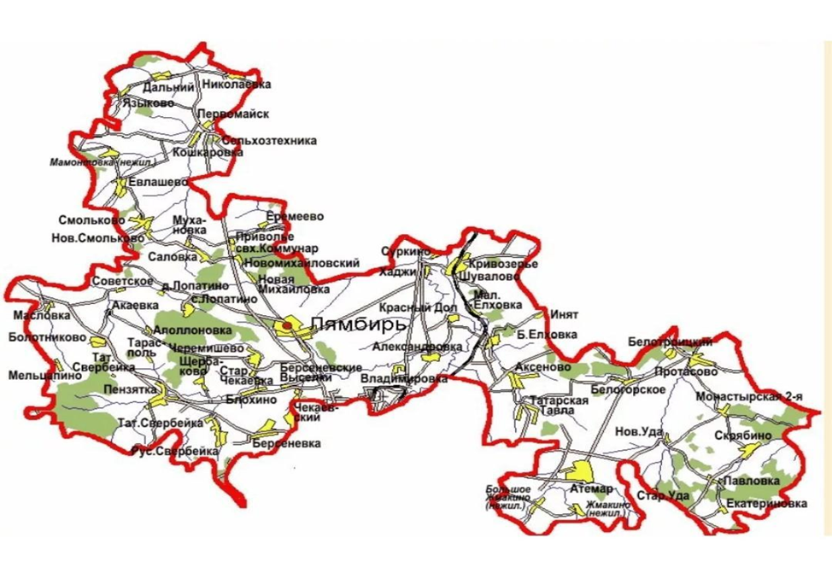

**Найди эти названия на карте Лямбирского района. Расскажи о своем селе.**

При этом каждая группа заданий может включать в себя задания по орфографии и пунктуации для формирования орфографической и пунктуационной грамотности соответственно. Например,

***Прочитай выразительно отрывок из стихотворения Е.Бышевой «Мой Лямбирь».***

Славься земля хлебосольная, мил….

Много ты горя хлебнула и бед.

В дружбе единой живем мы в согласии,

Знаем, другого пути для нас нет.

Русский, татарин, мордвин – нет различий,

Все мы одна трудовая семья.

Вер…м в хорошее, ждем, созидаем,

Дружбою этой гордимся друз…я!

***Расставь недостающие запятые, вставь пропущенные буквы. Выпиши имена существительные и глаголы, обозначь обращения.***

II. ОПЫТНО-ЭКСПЕРИМЕНТАЛЬНАЯ РАБОТА.

АНКЕТИРОВАНИЕ УЧАЩИХСЯ

С целью выяснения пользы составленных упражнений и интереса к ним со стороны обучающихся был проведен эксперимент. Для проведения исследования была сформирована группа. Она состояла из 10 человек.

Участникам было предложено в течение 45 минут выполнить по два типичных упражнения из учебника и упражнений, включенных в сборник.

По окончании работы членам группы было необходимо обсудить следующие вопросы:

1) Какие упражнения вызвали затруднение. Почему?

2) Интересны ли были упражнения, составленные на краеведческом материале?

3) Что более привлекательно было в упражнениях с краеведческим материалом?

По первому вопросу ответы участников эксперимента были следующие:

• Упражнения на краеведческом материале были труднее, так как упражнения из сборников более привычны и часто решаются на уроке – 3 человека.

• Упражнения из учебника сложнее, так как скучные - 5 человек.

• Мне все равно – 2 человека.

По второму вопросу ответы участников эксперимента были следующие:

• Да, интересны – 6 человек

• Нет, неинтересны– 1 человек

• Не вижу разницы– 3 человека

По третьему вопросу ответы участников эксперимента были следующие:

Сведения о населении – 3 человека.

Информация о районе – 6 человек.

Состав администрации – 1 человек.

Анализируя результаты исследования, можно сделать вывод: упражнения, составленные на краеведческом материале, способствуют развитию интереса к русскому языку и повышению уровня культурологических знаний у школьников.

**ЗАКЛЮЧЕНИЕ**

В начале нашей исследовательской работы мы выдвинули гипотезу – поможет ли знание истории родного края в развитии умений выполнять разные типы и виды заданий по тексту по русскому языку.

В ходе изучения литературы мы рассмотрели понятие «текст», составили памятку «Чтение по ролям». Мы изучили краеведческие материалы по теме, собрали статистические данные о Лямбирском районе в частности и Республике Мордовия в целом, составили задания к текстам краеведческой направленности.

Проведенные нами наблюдения, опрос и эксперимент помогли убедиться в правильности выдвинутой гипотезы: выполнение упражнений, включающих краеведческий материал, способствует развитию творческого, логического мышления, эрудиции, умения обобщать, расширяет наш кругозор.

Практическая значимость данной работы заключается в том, что собранные материалы могут быть использованы учащимися и учителями на уроках русского языка при изучении соответствующих тем, при проведении внеурочных занятий.

Таким образом, задачи исследовательской работы решены, поставленная цель достигнута.

**СПИСОК ИСПОЛЬЗУЕМОЙ ЛИТЕРАТУРЫ**

1. Ожегов С.И. Толковый словарь русского языка. –М.: Издательство: Мир, 2014г.
2. Пресняков В.Н. География моего края – Мордовии. – С.Мордовское книжное издательство, 2011
3. Всё о Мордовии: Энциклопедический справочник. – С.:Мордовское книжное издательство, 2005
4. Наследие народов Российской Федерации. Том 13. Сокровища культуры Мордовии. Ред.Тарунов А.М. - М.: НИИЦентр, 2012
5. Райцева, Е. В. Использование краеведческого материала на уроках русского языка как средство формирования патриотизма у школьников / Е. В. Райцева. — Текст : непосредственный // Актуальные проблемы филологии : материалы I Междунар. науч. конф. (г. Пермь, октябрь 2012 г.). — Пермь : Меркурий, 2012. — С. 83-85.

Интернет ресурсы:

1. <https://moluch.ru/conf/phil/archive/28/2553/>
2. <https://moluch.ru/conf/phil/archive/28/2553/?ysclid=lt0v8dq0mi365328384>
3. <https://nsportal.ru/nachalnaya-shkola/russkii-yazyk/2014/08/24/tekst-kak-didakticheskaya-edinitsa-v-rabote-nad-svyaznoy>
4. <https://infourok.ru/soobschenie-iz-opita-raboti-priemi-raboti-nad-tekstom-na-urokah-russkogo-yazika-v-nachalnoy-shkole-3525360.html?ysclid=lt0vupimo8166480426>

ПРИЛОЖЕНИЕ

Предлагаемый сборник упражнений по русскому языку для начальной школы составлен в соответствии с требованиями ФГОС начального общего образования. Он содержит задания, подобранные по основным разделам программы по русскому языку начальной школы: «Текст и предложение», «Лексика», «Орфография», «Морфемика», «Пунктуация».

Сборник содержит упражнения, направленные на расширение/развитие кругозора обучающихся, обогащение лексического запаса, развитие познавательного интереса.

Данные упражнения можно использовать как для коллективной работы, так и для индивидуальной, работы в группах и парах, дополнительных заданий, отработки орфографических знаний и умений, для закрепления изученного материала, что поможет учителям начальных классов разнообразить работу на уроке и значительно увеличить темп урока.

Пособие предназначено для учителей начальных классов, а также для дополнительных занятий с детьми дома, ориентировано на учащихся 2-4 классов.

**Задание 1.**

**«У страха глаза велики».**

**Русская народная сказка.**

На краю деревушки в маленькой избушке жили бабушка-старушка, внучка-хохотушка, курочка-квохтушка да мышка-хлопотушка.  
Бабушка со внучкой хозяйничали во всей избе, курочка — за печкой, а мышка — в норке.  
Бабушка каждый день за водой ходила, и внучка воду носила, и курочка к себе за печку воду таскала, и мышка водицу добывала. У бабушки были вёдра бо-о-льшие, у внучки — поменьше, у курочки были ведёрки с огурчик, у мышки ведёрочки с напёрсточек.  
Бабушка брала воду из колодца, внучка — из колоды, курочка — из лужицы, а мышка — из следа из поросячьего копытца.  
Бабушка воду зачерпнёт, домой понесёт. А вёдра-то у неё трех-тре-ех! Вода из вёдер пле-ех, пле-ех! Да на землю ручейками. А внучка-то за бабушкой поторапливается. Ведёрки у неё трех-трех! Водица из ведёрок плех-плех, плех-плех! Да на землю струйками, струйками…  
Курочка за внучкой спешит. Ведёрки у неё трех-трех-трех!.. Водичка-то на землю плех-плех-плех — ниточкой, ниточкой… Мышка бежит, торопится. Ведёрочки-то у неё трех-трех-трех-трех! Водичка-то на землю кап-кап-кап — капелькой, капелькой…  
Так-то они и носили воду.  
Раз пошли они все четверо по воду. Зачерпнули воды, домой идут. Впереди бабушка выступает, за бабушкой внучка поспевает, за внучкой курочка спешит, за курочкой мышка бегом бежит…  
А в сторонке, в зелёном садочке, под яблонькой зайка отдыхал да и задремал.  
А на яблоньке, на длинной веточке, на коротеньком сучочке яблочко висело. Давно оно поспело. Надоело ему висеть.  
 — Эх, — думает яблочко, — кто бы яблоньку тряхнул, да мне бы, спелому яблочку, помог бы с веточки упасть!..  
А тут и налети и ветерок-непоседа. Яблоньку тряхнул, веточки качнул, а спелое яблочко с веточки бу-ух! Да зайке по носу!  
Зайка спросонья вскочил… Со страху ничего не видит, ничего не понимает…  
 — Ой, батюшки! Охотники! Стреляют! — Да бежать…  
А на встречу ему шли бабушка со внучкой, с курочкой и с мышкой. Все с вёдрами, с коромыслами да с водичкой…  
Зайка с перепугу, со всего разбегу, им прямо под ноги!.. Старушку повалил, внучку подкосил, курочку перевернул на спинку, мышку лапкой прижал… Да и был таков!  
А у наших водоносов вёдра раскатились, вода разлилась, коромысла в сторону отлетели… Шуму-то, грому… Со страху они никак не опомнятся! Насилу поднялись да домой бежать!..  
Бабушка на лавку упала, внучка за бабушку схоронилась, курочка за печку забилась, а мышка в норке дрожмя дрожит.  
Бабушка сидит на лавке, со страху-то у неё в головушке помутилось. Никак она не поймёт, что за зверь такой ей под ноги шарахнулся?  
 — Не иначе как медведище! И как я ещё, старая, жива-то осталась!  
Внучка у неё за спиной в голос плачет:  
 — Бабушка, волчище-то какой на меня наскочил! Глазищи-то, что свечки горят! Зубами щёлкает, а хвост-то какой! Я думала он съест меня!  
Курочка за печкой затаилась, головку под крыло спрятала, сама себе не верит, что уцелела. «Ну и лисица, — думает, — как это она меня упустила?! Ведь этакой второй лисы и не найдёшь!»  
А мышка под печкой в норке дрожмя дрожит. Ей кот-разбойник чудится: «Ну и котище был! откуда такой взялся?! Глазищи-то, усищи какие! Лапищей-то он меня как притянул — думала я, смерть мне! Как это я от него, от такого, да укатилась?!»  
А зайка серенький в лес прибежал, под кустик забился, лежит, вздохнуть боится, а сам думу думает: «Охотники как подстерегли-то меня! И сколько их было!.. Да все с ружьями, с трещотками! Как только меня ноги унесли?! Хорошо, что дóлги выросли!»  
Так-то вот мои детушки. С той поры, с того времечка и говорят люди добрые:  
 — У страха глаза велики — чего нет, и то видят!

1. ***Прочитайте текст молча, затем  вслух выразительно***

***2.Обсуди с другом. В чем причина страха героев? Соотнеси содержание сказки и пословицы. Подходит ли она?***

***3.Знаете ли вы значение слов наперсточек, коромысло, насилу поднялись, дОлги выросли.***

**Задание 2.**

***Прочитайте стихотворение о родном крае.***

**«Мой милый край! Мордовия родная!»**(В.В.Зуботыкина)  
 Мой милый край! Мордовия родная!  
Разливы рек, бескрайние поля.  
И я не знаю лучше в мире края,  
Чем наша славная мордовская земля.  
Здесь воздух кажется мне как – то чище,  
Витает аромат цветов в лугах.  
Берёзы, клёны распустили кисти.  
Пшеница золотом гордится на полях.  
Живут здесь дружно люди разных наций,  
Рукам рабочим слава и почёт.  
И если крепко нам за дело браться,  
Народ тогда покой и счастье обретёт.  
Мордовия от взрывов не страдала,  
Враг не топтал зелёные луга,  
Но лучших воинов на бой послала,  
Чтоб защитить страну родную от врага.  
В мороз и слякоть шли навстречу смерти  
За дом родной, за свой любимый край.  
И в память павшим, в храмах ставят свечи.  
Да будет на земле и небе вечный рай.  
И если дерево сильно корнями,  
То дружбой и трудом силён народ.  
Пусть сложными, но верными путями  
К богатству прочному Мордовия идет.

***1.   О каких особенностях Республики Мордовия вы можете рассказать из прочитанного стихотворения?***

***2.  Какие города Республики вы знаете?***

**Задание 3.**

О Саранске

Мария Измаилова

Всё мне дорого в городе этом:

Шум проспектов, прохлада аллей.

И скульптура великого Эрьзи,

Покорившая мир – «Моисей».

Подойду я к святым обелискам,

Здесь такая стоит тишина…

И читаю я длинные списки,

Тех, кого не вернула война.

Где на солнце у храма господня

Отражается блеск куполов,

Замер в строгом и гордом величье

Наш земляк – адмирал Ушаков.

Подарили спорткомплекс нам взрослые

И решили, наверное, так,

Чтобы снова рождались Львы Яшины,

А, быть может, и новый Третьяк.

Пусть над Мокшей, Сурой не смолкая,

Льются песни эрьзян и мокшан.

Нет красивей родимого края,

Хоть объезди ты тысячу стран.

Мой Саранск никогда не стареет,

А становится краше в сто крат,

И желаю, чтоб каждое утро

Говорила тебе я «Шумбрат»!

***1.Составь предложение из данных слов:***

***Нашей , столица, Саранск, республики.***

***2.Почему некоторые слова в тексте написаны с заглавной буквы?***

**Задание 4.**

**Знаешь ли ты?**

Республика Мордовия расположена в центральной части Восточно-Европейской равнины. В междуречье Оки и Суры. Площадь республики 26.200 квадратных километров. Население Республики Мордовия-888 тысяч человек, города Саранска-339,5 тысяч человек

***1.К какой части речи относятся числа 26.200, 888, 339?***

***2.Закончи предложения***

***Республика Мордовия расположена в _____________________***

***Площадь республики составляет ________________________________***

**Задание 5**

***Прочитай текст несколько раз, постарайся понять, о чем он. Раздели текст на предложения. Раздели слова на слоги в первом предложении. Расставь ударение.***

Я люблю приезжать на каникулы к бабушке в село в Берсеневке очень живописная природа красивые и аккуратные дома возле домов растут рябины клёны берёзы весной зацветают сады и село становится похожим на невесту в белом платье и фате а какой аромат летом можно сходить порыбачить на пруд в центре села стоит памятник погибшим воинам ВОВ за ним ухаживают школьники и жители села на праздники Троица Масленица Пасха устраиваются интересные мероприятия с конкурсами и песнями я люблю свою Берсеневку

**Задание 6.**

***Прочитай стихотворение молча, а затем вслух, выразительно.***

Лямбирь  любимый! Поем тебе песни!  
Тебя прославляем, людей, что живут-  
Трудятся в поле, больнице и в школе,  
Их трудовые всех подвиги ждут.  
  
Славься,  земля, хлебосольная, милая.  
Много ты горя хлебнула и бед.  
В дружбе единой живем мы в согласии,  
Знаем, другого пути для нас нет.  
  
Русский, татарин, мордвин – нет различий,  
Все мы одна трудовая семья.  
Верим в хорошее, ждем, созидаем,  
Дружбою этой гордимся, друзья!  
  
Славим мы Лямбирь,  Мордовию нашу.  
Мы воедины  с Россией навек.  
С гордостью этой, любовью и верой  
К новым свершеньям идет человек!

[Елена Бышева](https://stihi.ru/avtor/elena0264)

***1.Подчеркни слова, которые можно разделить для переноса разными способами. Покажи эти способы.***

***2. Расскажи о своем доме, кто в нем живет.***

**Задание 7**.

**Фёдор Бобылёв**

**Весёлый ручеёк**

Рыхлый мартовский снежок

Так и жмётся в уголок.

Но не скрытся от лучей,

Как он не старается-

С каждым часом всё быстрей

Тает уменьшается.

Нет не спрятался снежок,-

Луч от солнца зоркий,-

Покатился ручеёк,

заструился с горки.

Через поле

На лужок

Мчится торопливо.

Вот и речка. Ручеёк

Прыгнул вниз с обрыва.

Крикнул речке: “Я-весна!

Просыпайся ото сна!”

***Запиши  слова, в которых не нужно обозначать ударение. Почему?***

**Краткая биография**

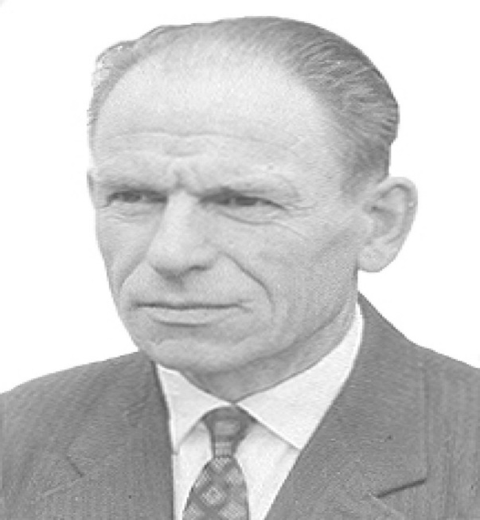

 Мордовский поэт Фёдор Николаевич Бобылёв родился 20 июня 1912 года в городе Темникове Мордовской АССР (ныне Республика Мордовия). Писать стихи он начал в 9 лет, потому что сильно любил... рисовать. Только ни бумаги, ни карандашей в семье не водилось. Федя приспосабливался рисовать угольком и оловянным прутиком на бересте или на каких-либо дощечках.

     Школьная учительница тоже заметила способность мальчика к изобразительному искусству и поручила ему оформлять стенгазету. А к рисункам требовались подписи. Так, как бы само собой, и родились у деревенского самородка первые рифмованные строчки.

     После окончания школы Фёдор поступил в Пензенское художественное училище. Но до начала учебы вернулся в Темников, зашел в местный педагогический техникум и решил остаться здесь. После окончания техникума, в 1939 году, он поступил в Мордовский пединститут им. А. И. Полежаева, но закончить его удалось только через десять лет – после Великой Отечественной войны.

 Поэтический талант скромного школьного педагога оказался в одном ряду с творчеством таких корифеев, как С. Маршак, К. Чуковский, А. Барто, С. Михалков. Издательство «Просвещение» выпустило «Русскую азбуку» для детей 1-х классов общеобразовательных школ. На её страницах по соседству с произведениями знаменитых писателей были помещены и стихи Фёдора Николаевича Бобылёва.

**Задание 8**

***Запиши названия населённых пунктов Лямбирского района в алфавитном порядке.***

Протасово, Саловка, Лямбирь, Аксёново, Берсеневка, Пензятка, Первомайск, Татарская Тавла, Большая Елховка, Кривозерье, Александровка, Болотниково, Атемар, Скрябино.

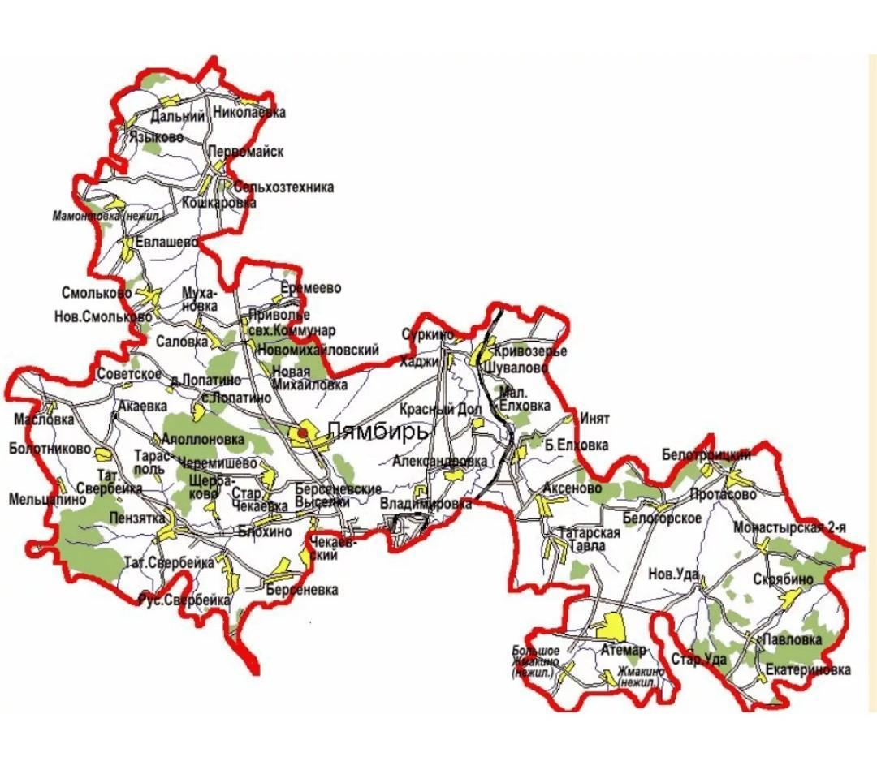

***Найди эти названия на карте Лямбирского района.***

***Какие ещё населённые пункты есть на карте?***

**Задание 9.**

***Прочитай мордовские пословицы.***

Устами песни поёт, а душой плачет (эрзя).

Старое дерево на мОлодое опираеТСя.

Моток наЧНешь разматывать — конец найдеШЬ (мокша).

По двум зайцам выстрЕлишь, ни в одного не попадешь (эрзя).

Одна пчела много мёду не соберёт (мокша).

На ЧУжой сторонушке и летом холодно.

***1. Попробуй объяснить смысл пословиц, если затрудняешься, спроси  у родителей или учителя. Какая пословица тебе особенно понравилась? Опиши ситуацию, в которой её можно использовать.***

***2.Подумай, почему некоторые буквы в данных пословицах выделены?***

**Задание 10.**

***Прочитай слова, на какие две группы их можно разделить? Выполни задание в тетради.***

Пихта, рысь, ель, лиственница, белка, сосна, липа, осина, бурундук, берёза, ольха, куница, рябина, черёмуха, шиповник, косуля.

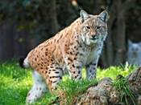 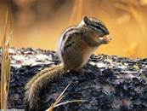 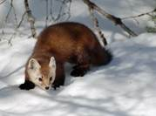

**Рысь                            Бурундук                            Куница**

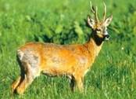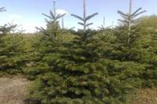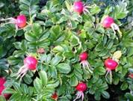

**Косуля                              Пихта                                       Шиповник**

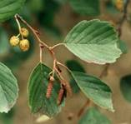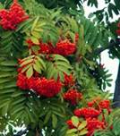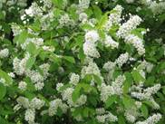

**Ольха                             Рябина                     Черёмуха**

***Каких еще животных нашего края ты знаешь?***

**Задание 11.**

***Прочитайте текст.***

**Саша Черный  
         Скрут**- Кто живет под потолком?  
- Гном  
- У него есть борода?  
- Да.  
- И манишка, и жилет?  
- Нет.  
- Как встает он по утрам?  
- Сам.  
- Кто с ним кофе утром пьет?

- Кот.  
  
- И давно он там живет?  
- Год.  
- Кто с ним бегает вдоль крыш?  
- Мышь.  
- Ну, а как его зовут?  
- Скрут.  
- Он капризничает, да?  
- Ни- ког- да!

***1.Как называется такой текст?***

***2. Прочитайте текст по ролям.  Для подготовки используй памятку.***

**Как подготовиться к чтению по ролям.**

1.Выбери эпизод, который может быть прочитан по ролям.

2.Определи, сколько нужно чтецов, что бы прочитать сцену по ролям.

3. Назови действующие лица, участвующие в выбранном эпизоде.

4. Найди слова каждого персонажа.

5.Обсуди интонацию их реплик.

6.Подготовься к чтению.

7. Прочитай свои реплики.

**Задание 12.**

***Рассмотри фотографии. Составь  по любой из них монолог и диалог. Используй как можно больше прилагательных.***

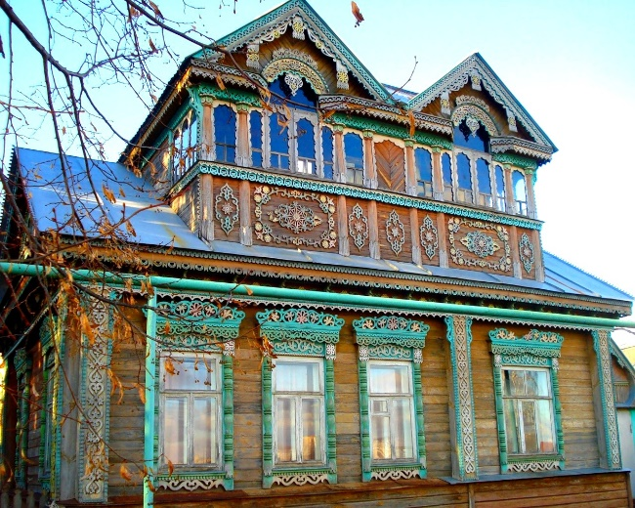 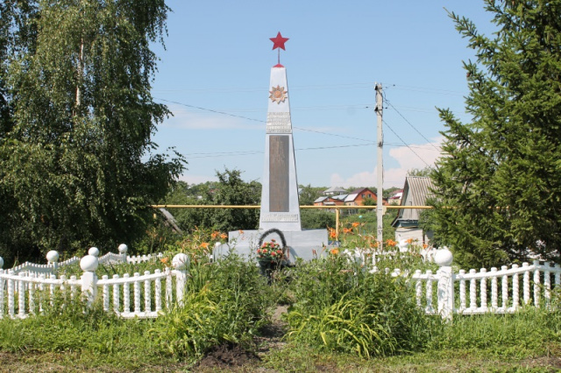

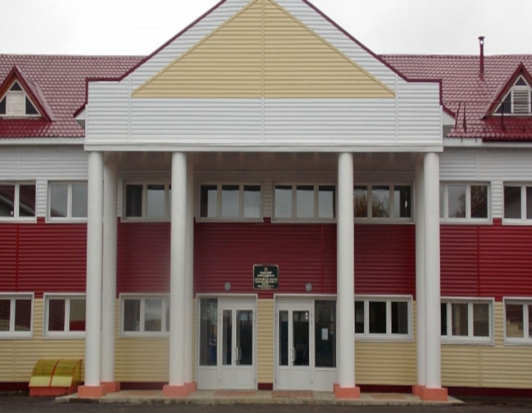 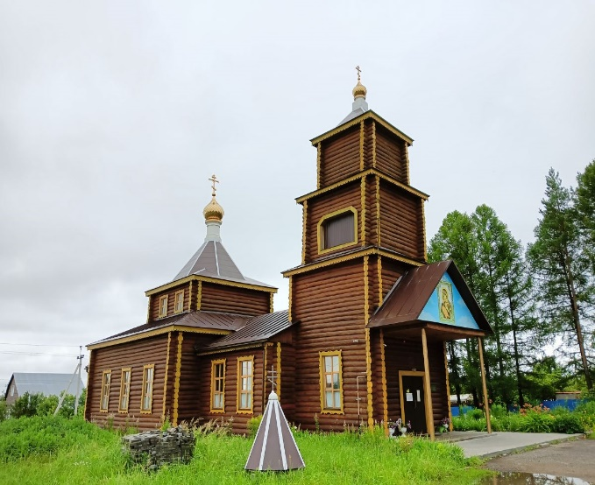

**Задание 13.**

***Рассмотри фотографию.***

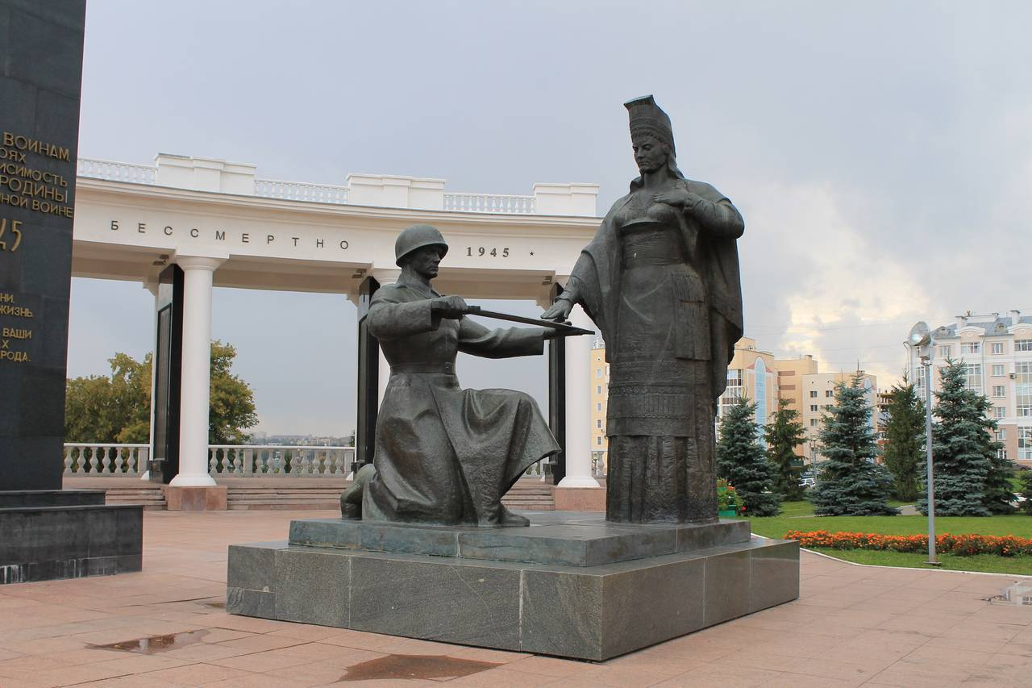

***1.Составьте рассказ по рисунку, используя слова: огонь, память, памятник, Саранск.***

**Саранск. Памятник воинам, погибшим на фронтах Великой Отечественной войны**

Композиционным центром комплекса является памятник воинам Мордовии, павшим в Великой Отечественной войне, открытый 9 мая 1970 года. Скульптурная группа изображает Мать-Мордовию, вручающую меч сыну-солдату. На стоящем возле памятника 18-метровом гранитном пилоне надпись: «Вечная слава воинам, павшим в боях за свободу и независимость Советской Родины в Великой Отечественной войне 1941 - 1945 гг. Вы ушли из жизни, чтобы спасти жизнь. Подвиг ваш, имена ваши навеки в сердцах благодарного народа». Авторы памятника: скульптор Н. В. Томский, архитектор А. Н. Душкин. Рядом с памятником горит Вечный огонь.  
  
В 2004-2005 годах с южной стороны памятника установлена мемориальная стена (архитекторы В. А. Бродовский и И. В. Соловьёв) - дугообразное сооружение длиной 54 метра с двумя рядами колонн, между которыми расположены 10 пилонов, облицованных чёрным полированным камнем, с именами воинов - уроженцев Саранска, погибших в годы Великой Отечественной войны.

**Задание 14.**

***Прочитай.***

С детства мы ее листаем,  
Смотрим, а еще читаем,  
Учимся по ней всему,  
Очень любим потому.  
Книга

Из нее мы варим вкусное варенье,  
Горлышко ей лечим, если заболели,  
Мишка косолапый тоже ее любит,  
Что за ягода такая, кто отвечать будет?  
Малина

Зимняя красавица  
Очень солнцу нравится.  
Но как солнце расцветает,  
К сожаленью, она тает.  
Сосулька

***1.Отгадай загадки.***

***2.Спиши любой текст и подчеркни  главные члены предложения.***

**Задание 15.**

***Прочитай выразительно стихотворение.***

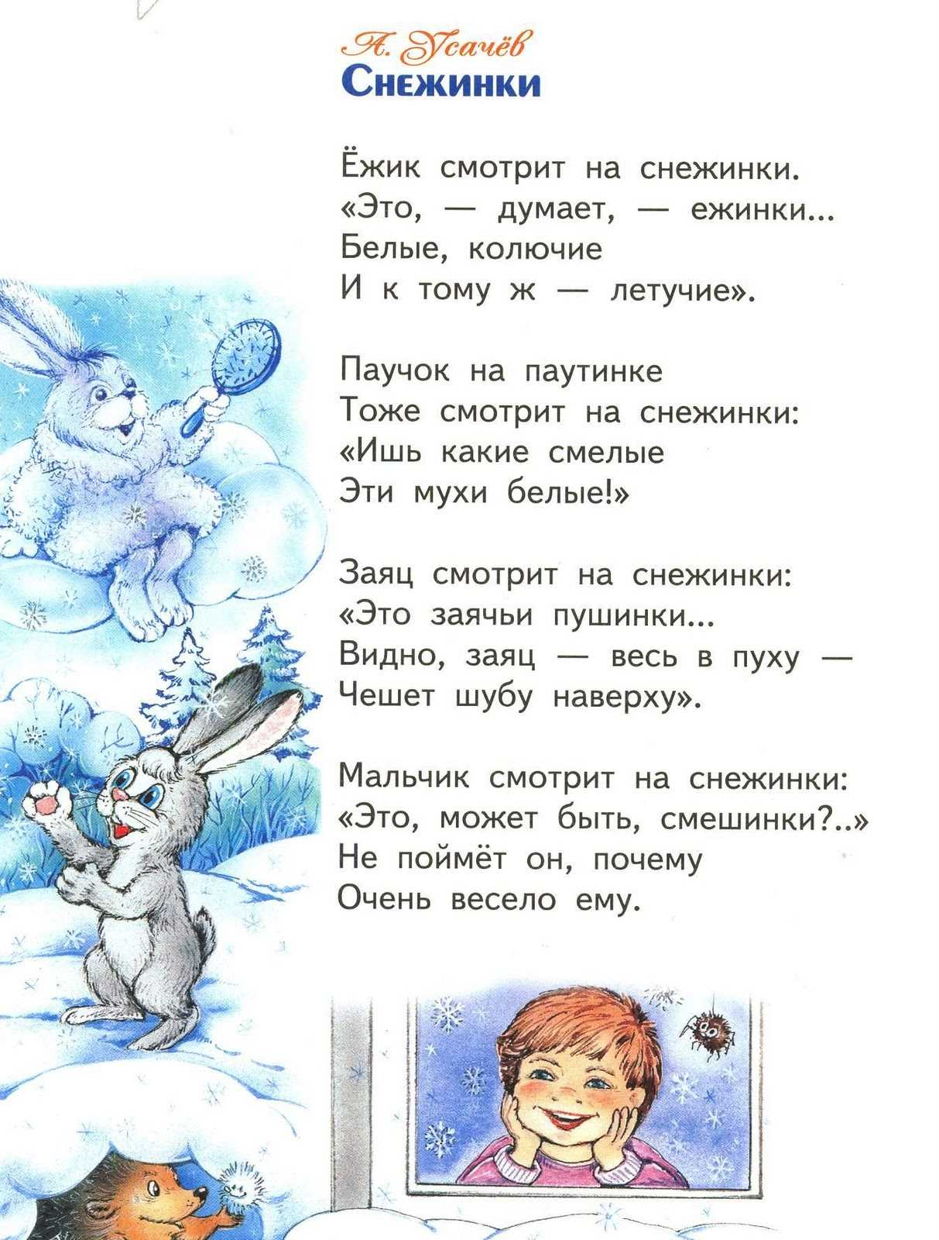

***Разделите  слова по столбикам: 1 столбик – глаголы, 2 столбик – существительные, 3 столбик-прилагательные.***

**Задание 16**

***Прочитай загадки, отгадай, какие слова помогли тебе? Задай вопросы к данным словам. Как такие слова называются?***

1.     Белое, а не вода,

Сладкое, а не мёд,

От рогатого беру,

Малым деточкам даю.

2. Стоит красавица на поляне

В белом сарафане,

В зелёном полушалке.

3. Хвост пушистый,

Мех золотистый,

В лесу живёт,

В деревне кур крадёт.

4. Птица длиннохвостая,

Птица говорливая,

Самая болтливая.

5. Красная матрёшка, беленькое сердечко.

6. Серый маленький зверюшка,

Косоглазый длинноушка.

Ну-ка, кто он, угадай

И морковку ему дай!

7.   На припёке у пеньков

Много тонких стебельков,

Каждый тонкий стебелёк

Держит алый огонёк.

Разгибаем стебельки –

Собираем огоньки.

8. Я бываю разная:

Чёрная и красная,

Грузовая, легковая.

Кто же я такая?

**Задание 17.**

***Прочитай  народные приметы- прогнозы.***

Если петух на дворе стоит на одной ноге, то будет моро_(____________).

Гуси носы под крыло прячут – холо_ (__________) и стужа, а если в моро_ (___________) крыльями хлопают, то к оттепели.

Сне_ (_______________) глубок -  и хле_ (__________) хорош.

Шумят воробьи – на дож_ь (_______________).

***Вставь пропущенные буквы, в скобках пиши проверочные***

**Интересная информация.**

Ласточки низко летают – к дождю

Красный закат – летом к ветреной погоде, зимой – к морозу

Чайник шумно закипает – к похолоданию

Лягушки громко квакают – к ясной погоде, тихо – к дождю

Перед дождем кошка прячет лапой нос, перед похолоданием – сворачивается клубочком, вытягивается на спинке – к теплу

Воробьи купаются в пыли – к дождю

Сильная роса на траве – дождя не будет

**Задание 17.**

***Прочитай стихотворение выразительно.***

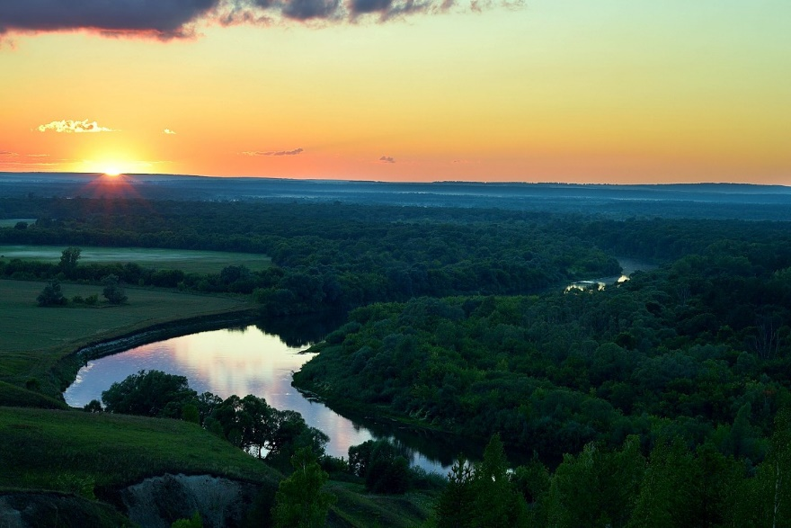

**«В России средь березовых просторов»**

В России, средь б_резовых просторов

П_лянка есть – Мордовия моя!

Она, как песня матери, с которой

За горы уходил и за м_ря.

На той полянке город есть красивый,

К_рмилец мой и вд_хновитель мой.

Над Мокшею там накл_нились ивы,

Такие же, как рядом над Окой.

В_лну к волне соединяют реки:

И вот уже журчит одна струя,

Мордовия! Любимая навеки!

Моя полянка- ст_рона моя!

***Вставь пропущенные буквы. Запиши проверочные слова.***

**Задание 18.**

***Прочитай слова.***

2.Вода, водяной, водить.

3.Лист, лиса, лисенок.

4. Лось, лоскут, лосенок.

5.Горный, горка, городок.

***Найдите в каждой строке однокоренные слова, выделите в них корень.***

**Задание 19.**

***Игра «Как зовут мастера?». От названия предметов образуйте названия профессий, запишите. Выделите корень в словах.***

рыба - _____________________________________

баян - _____________________________________

груз - _____________________________________

трактор - __________________________________

кран - ____________________________________

**Задание 20.**

***Какое слово – «лишнее»? Зачеркни его.***

1. Гром, громадный, громкость, громкий.

2. Мышь, мышка, мышонок, смышлёный.

3. Выспаться, сыпь, сыпучий, сыпать.

4.Жалость, жалоба, жалкий, жалить.

5. Закалка, закапывать, закалить, накал.

6. Толкатель, подталкивать, столкнуть, толковый.

7. Токарь, приток, токарный, токарничать.

**Задание 21**

***Верно ли, что… Напиши ДА или НЕТ после высказывания.***

1.Слова гусь, гусеница, гусенок являются родственными? _____________

2.Корень – общая часть родственных слов?_______________

3.Чтобы найти корень, нужно подобрать родственные слова и выделить в них общую часть?______________

**Задание 22.**

***Прочитай стихотворение выразительно.***

Давайте множить красоту-   
В делах, картинах и поэмах.  
Давайте множить красоту  
В своих поступках непременно.   
Добро не может зло плодить   
Давайте множить доброту,  
Друг другу радости дарить  
И этим множить красоту.   
Давайте отвечать с улыбкой   
На раздраженье и протест,  
И разрывать протеста нитку,  
На зло накладывать – арест.   
Давайте множить красоту   
Своим трудом, своей заботой.   
Давайте множить красоту.

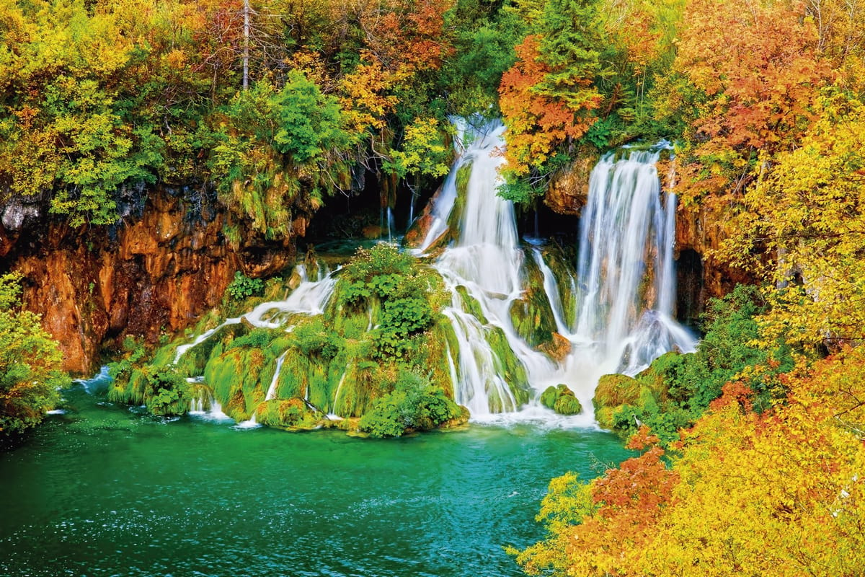

1. ***Подумай, как могут умножить красоту ученики твоего класса?***

***2.Определи спряжение глаголов.***

**Задание 23.**

 (за) горой, (за) бежать, (с) вернула, (с) крыши, (на) конверте, (на) резать, (при) летел, (при) матери.

***Спишите слова с приставками.***

**Задание 24**

***Прочитай текст***

В Мордовии живут люди разных национальностей, но Лямбирский район в этом отношении показательный - здесь дружно, бок о бок соседствуют татары, мордва, русские и украинцы. Место, где с давних пор осели украинцы, называется хутор Лопатино. Именно хутор среди сел и деревень.

Благодаря такому единству и дружбе процветает наш район. Шумно и весело отмечается любой праздник. Будь то праздник Пасхи или Сабантуй.

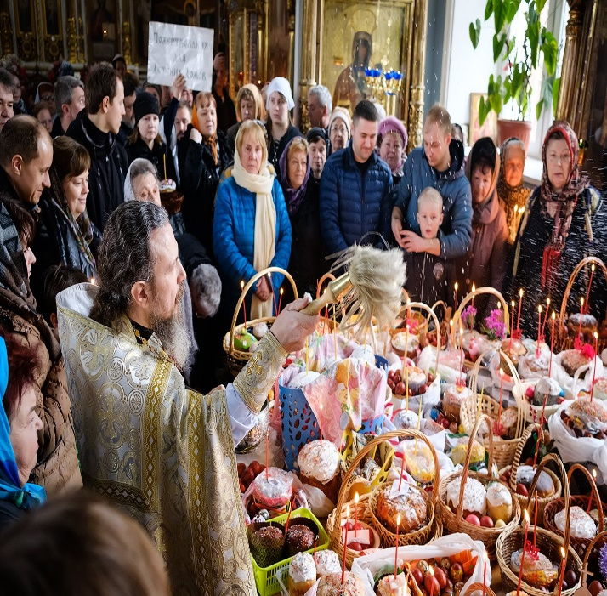 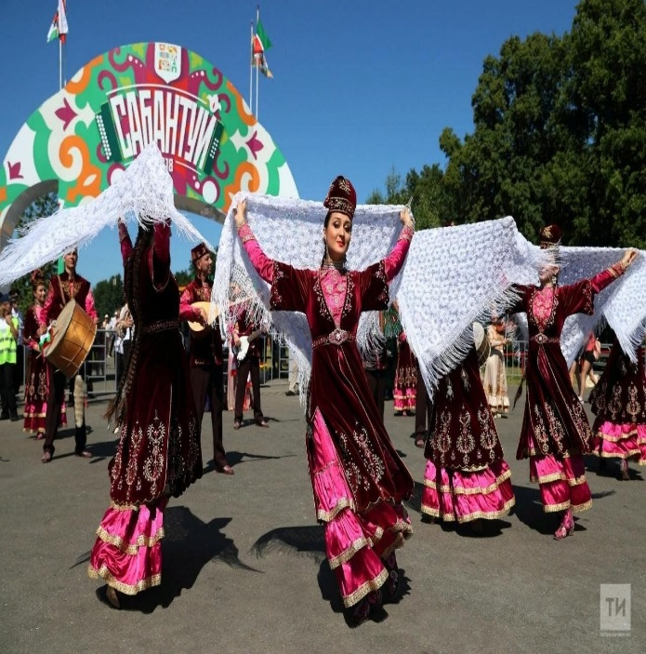

***В каком городе или районе живешь ты? Запиши несколько предложений о своём родном крае.***

**Задание 25.**

|  |  |  |  |  |
| --- | --- | --- | --- | --- |
| ***Заполни таблицу. Укажи части слов*** | | | | |
|  | img5 | img6 | img7 | img8 |
| ягодка  опушка  повар  ужин  прибегут  весенний  длинная  снежинка |  |  |  |  |

**Задание 26.**

***Прочитай стихотворение.***

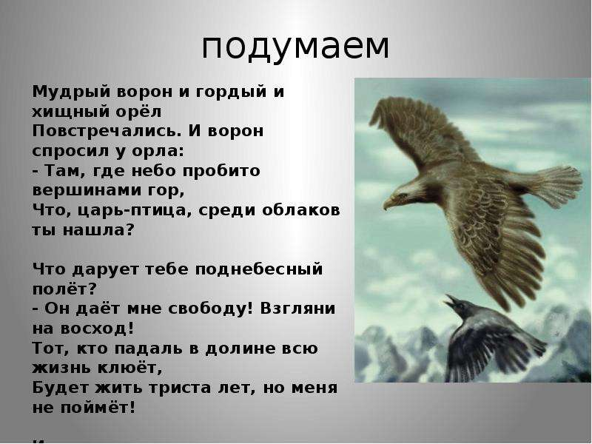

***1.     Укажи род имен существительных.***

***2.     Подчеркни все известные тебе орфограммы.***

***Интересная информация.***

На территории Мордовии зарегистрировано 258 видов птиц, из них 192 вида гнездятся, 39 являются пролетными, 19 изредка залетают на нашу территорию и 8 видов – зимующие.

В лесах наиболее многочисленны воробьиные птицы – зяблик, лесной конек, сойка, зеленая пересмешка, черноголовая и садовая славки, пеночка, мухоловка, пересмешка, зарянка, соловей, дрозд, большая синица, дубонос. Несколько реже встречаются пестрый дятел, рябчик, глухарь, вяхирь. Из хищных птиц и сов здесь живут черный коршун, обыкновенный осоед, тетеревятник, перепелятник, обыкновенный канюк, ушастая сова, неясыть. Редко в лесу можно встретить орла-карлика, филина, мохноногого и воробьиного сычей, трехпалого дятла, крапивника, черного аиста, беркута, могильника, большого подорлика, змееяда, скопу, сплюшку. Все эти виды занесены в Красную книгу Мордовии.

В поймах рек, на лугах, на гнездовании часто встречаются чибис, коростель, желтая и желтоголовая трясогузки, луговой чекан, камышовая овсянка, камышевка-барсучок, редко – овсянка-дубровник, большой кроншнеп, турухтан, дупель, поручейник, обыкновенный сверчок, луговой конек, все виды из Красной книги Мордовии. Здесь же находят благоприятные условия хищные птицы: луговой лунь, болотная сова, численность которых в «мышиные» годы возрастает в несколько раз. Весной пойменные луга затапливаются талыми водами и служат для пролетных гусей, уток, чаек, куликов местами скоплений. В большом количестве на мелководьях в поймах рек останавливаются белолобые гуси, гуменники, хохлатые чернети, а в отдельные годы – краснозобые казарки.

**Задание 27**

***Прочитай текст.***

          Я  подъехал  на  велосипеде  к  небольшому озеру.  Маленькое  озеро  было  усыпано чудесными  цветами.  У  них  большие  плавающие  листья  и  нарядные  шапочки.  Это белые лилии.

       Утром нежная лилия всплывает на поверхности и купается в лучах солнца. Тишь  на  озере,  словно  все  боятся  спугнуть  эту  красоту.  От  лилии  исходит  особый  аромат. Стоит ненастная погода. Лилия весь день проведет под водой. Не жди ее.  Вот такие необыкновенные цветы на воде.



***1.Озаглавь текст.***

***2.Выпиши имена прилагательные.***

***3.*** ***Определи  падеж  и род   у имён  прилагательных.***

**Задание 28.**

О мякот…, по пустын…, на пароход…, от радост…, из берлог…,   
к побед…, для библиотек…, на горизонт…, об осен…, по горст…,  
о мыш…, о капел… .

***Спишите, поставьте ударение, определите склонение и падеж им. существительных, вставьте и выделите пропущенное окончание.***

**Задание 29.**

***Прочитай текст.***

Зимние заботы

У зимующих животных свои заботы. Спешно заготавливает грибы белка. Она отбирает только крепкие, накалывает их на сучья. Не забудет спрятать орешек и жёлудь. Зима всё подберёт. Зайцы, лисицы, волки меняют шубки. Не годится им бегать зимой в летней одёжке. Один медведь не меняет шубу. В ней он и уляжется зимовать.

***Подчеркни второстепенные члены предложения.***

**Задание 30.**

***Прочитай текст.***

         В парке ветки ели берёзы украсились серебристым инеем. Пчёлы летят к сирени и к яблоне. Приближалась ночь и мы решили пойти домой. На поляне дети свернули с тропинки и пошли к  речке. Громадная гадюка вползла на пень свернулась колечком и уснула.

***Спиши предложения. Поставь, если необходимо, знаки препинания.***

**Задание 31.**

***Прочитай выразительно отрывок из стихотворения Е.Бышевой «Мой Лямбирь».***

Славься, земля, хлебосольная, милая.

Много ты горя хлебнула и бед.

В дружбе единой живем мы в согласии,

Знаем, другого пути для нас нет.

Русский, татарин, мордвин – нет различий,

Все мы одна трудовая семья.

Верим в хорошее, ждем, созидаем,

Дружбою этой гордимся, друзья!

***Выпиши имена существительные и глаголы, обозначь обращения.***

**Задание 32.**

***Прочитай притчу.***

Большие люди

В давние времена люди были совсем другие — высокие, могутные. Через еловые леса пробирались как через большую траву, овражки и буераки, озерца запросто перешагивали.

Как-то сын одного из таких великанов играл-резвился и увидел совсем маленького человечка, пашущего землю. С конем, с плугом. Поставил мальчик человечка вместе с конем и плугом себе на ладонь и долго дивился: откуда такие диковинки? А потом положил их в карман и отнес домой.

Рассказывает отцу; — Когда я играл, нашел вот этого игрушечного человечка, — и показал находку.

Взглянул отец и говорит:

— Сынок, ты его не повреди. Где нашел, туда и отнеси. Это один из тех людей, что будут жить после нас.

Мальчик отнес человечка вместе с лошадью и плугом на прежнее место.

***Ответь на вопросы:***

***1)Какова тема текста?***

***2)Что хотел сказать автор читателю?***

***Выпиши из текста имена прилагательные.***

**Задание 33.**

***Прочитай выразительно стихотворение. Какова тема стихотворения?***

В России, средь березовых просторов  
Полянка есть — Мордовия моя!  
Она, как песня матери, с которой  
За горы уходил и за моря.  
На той полянке город есть красивый,  
Кормилец мой и вдохновитель мой.  
Над мокшею там наклонились ивы,  
Такие же, как рядом над Окой.  
Волну к волне соединяют реки:  
И вот уже журчит одна струя,  
Мордовия! Любимая навеки!  
Моя полянка — сторона моя!

***1)Выпиши предложение, соответствующее схеме [- _=] .***

***2)Выпиши собственные имена существительные.***

**Задание 34.**

***Прочитай текст.***

Мой родной край — Республика Мордовия. Она располагается в средней полосе России, поэтому климат летом очень жаркий а зимой — очень холодный. На территории Мордовии нет морей гор больших рек и озёр. Но несмотря на это, я люблю пейзажи Мордовии: за большие пахучие леса за множество мелких рек и озёр за огромные поля за чистый воздух. И, кстати, Мордовия входит в топ по количеству самых чистых городов и России и мира.

***Расставь недостающие знаки препинания. Выпиши грамматическую основу четвертого предложения.***

**Задание 35.**

***Прочитай текст.***

В Мордовии нет захватывающих дух пейзажей, но и наши пейзажи нельзя назвать некрасивыми. Огромные поля, полные самых разных цветов и пахучих трав, дремучие леса, полные грибов и ягод, большие площади, занятые посевами, гостеприимные деревеньки – вот что ждет человека, путешествующего по нашей республике.

**Выпиши слова с безударной гласной в корне, проверяемой ударением.**